DOKUMEN ANALISIS PEMBANGUNAN PERANGKAT LUNAK

Sistem Monitoring untuk Element Management System DSLAM TELKOM Speedy

Dipersiapkan oleh:
Adityo Jiwandono 13507015
Ginanjar Fahrul Muttaqin 13507103
Mohammad Rizky Adrian 13507108

Program Studi Teknik Informatika - Institut Teknologi Bandung
Jl. Ganesha 10, Bandung 40132

 | Program Studi  Teknik Informatika ITB | Nomor Dokumen |  | Halaman
 | Program Studi  Teknik Informatika ITB | - |  | 31
 | Program Studi  Teknik Informatika ITB | Revisi | 0 | 8 Juni 2010
Daftar Isi
1 Kebutuhan Perangkat Lunak 4
1.1 Deskripsi Umum Sistem 4
1.2 Model Use Case 5
1.2.1 Definisi Actor 5
1.2.2 Definisi Use Case 5
1.2.3 Skenario Use Case 6
1.2.3.1 Skenario Use Case Memasukkan web account 6
1.2.3.2 Skenario Use Case Direct Login 6
1.2.3.3 Skenario Use Case Download Account 6
1.3 Glossary 7
2 User Experience Model 8
2.1 Use Case Memasukkan web account 8
2.1.1 Identifikasi Screen, Compartement Screen, dan Form 8
2.1.2 Storyboard Memasukkan web Account 8
2.2 Use Case Direct Login 9
2.2.1 Identifikasi Screen, Compartement Screen, dan Form 9
2.2.2 Storyboard Direct Login 9
2.3 Use Case Download Account 10
2.3.1 Identifikasi Screen, Compartement Screen, dan Form 10
2.3.2 Storyboard Download Account 10
2.4 Navigational Path 11
2.4.1 Navigational Path Use Case Memasukkan Web Account 11
2.4.2 Navigational Path Use Case Direct Login 11
2.4.3 Navigational Path Use Case Download Account 12
3 Model Analisis 13
3.1 Realisasi Use Case Tahap Analisis 13
3.1.1 Use Case Tambah Account 13
3.1.1.1 Identifikasi Kelas Analisis 13
3.1.1.2 Sequence Diagram 13
3.1.1.3 Diagram Kelas Analisis 13
3.1.2 Use Case Direct Login 14
3.1.2.1 Identifikasi Kelas Analisis 14
3.1.2.2 Sequence Diagram 14
3.1.2.3 Diagram Kelas Analisis 14
3.1.3 Use Case Download Account 15
3.1.3.1 Identifikasi Kelas Analisis 15
3.1.3.2 Sequence Diagram 15
3.1.3.3 Diagram Kelas Analisis 15
3.2 Diagram Kelas Keseluruhan 16
3.3 Pemetaan Model Analisis dan Model UX 16
4 Model Perancangan 17
4.1 Realisasi Use Case Tahap Perancangan 17
4.1.1 Use Case Memasukkan Web Account 17
4.1.1.1 Identifikasi Elemen WAE - Logical View 17
4.1.1.2 Identifikasi Kelas Perancangan 17
4.1.1.3 Sequence Diagram 17
4.1.1.4 Diagram Kelas Perancangan 18
4.1.1.5 Identifikasi Elemen WAE Component View 18
4.1.2 Use Case Direct Login 19
4.1.2.1 Identifikasi Elemen WAE - Logical View 19
4.1.2.2 Identifikasi Kelas Perancangan 19
4.1.2.3 Sequence Diagram 19
4.1.2.4 Diagram Kelas Perancangan 20
4.1.2.5 Identifikasi Elemen WAE Component View 20
4.1.3 Use Case Mendownload Account 21
4.1.3.1 Identifikasi Elemen WAE - Logical View 21
4.1.3.2 Identifikasi Kelas Perancangan 21
4.1.3.3 Sequence Diagram 21
4.1.3.4 Diagram Kelas Perancangan 22
4.1.3.5 Identifikasi Elemen WAE Component View 22
4.2 Perancangan Detil Elemen Logical View 23
4.2.1 Stereotyped Class AccountPage 23
4.2.2 Stereotyped Class AccountControl 23
4.2.3 Stereotyped Class FormAccount 24
4.2.4 Stereotyped Class AddAccountControl 24
4.2.5 Stereotyped Class WebAccount 24
4.3 Perancangan Detil Kelas 25
4.3.1 Kelas AccountPage 25
4.3.2 Kelas AccountControl 25
4.3.3 Kelas Account 26
4.3.4 Kelas Session 26
4.3.5 Kelas FormAccount 26
4.3.6 Kelas AddAccountControl 27
4.3.7 Kelas WebAccount 27
4.4 Perancangan Antarmuka 28
4.4.1 Halaman Utama 28
4.4.2 Halaman Lupa Password 28
4.4.3 Halaman Pendaftaran User Login 29
4.4.4 Halaman List Account yang Dimiliki User 29
4.4.5 Halaman Penambahan Account 30
4.5 Perancangan Representasi Persistensi Kelas 31
4.5.1 Entitiy Relationship Diagram 31
4.5.2 Skema Basis Data 31
4.5.3 Traceability 31

Kebutuhan Perangkat Lunak

Deskripsi Umum Sistem

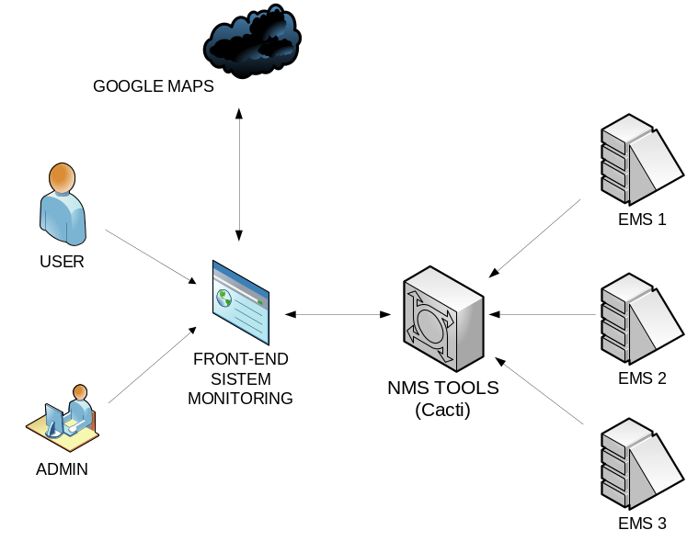
Gambar 1. System Overview

Secara umum aplikasi yang dikembangkan adalah seputar monitoring system pada infrastruktur jaringan TELKOM SPEEDY. TELKOM SPEEDY adalah salah satu layanan yang menyediakan jaringan internet untuk pelanggan. Pada implementasinya jaringan ini memiliki mekanisme yang kompleks hingga setiap pelanggan dapat terhubung ke jaringan internet. Mekanisme tersebut akan melibatkan banyak PoF (Point of Failure) pada jaringan. Selama ini, setiap gangguan diketahui setelah ada komplain dari pelanggan, barulah dilakukan inspeksi. Dengan sistem monitoring yang dikembangkan ini, diharapkan kesalahan yang terjadi pada jaringan dapat diawasi dan diketahui sebelum pelanggan melakukan komplain.
Pengembangan sistem monitoring ini pun terbilang kompleks, banyak point yang dimonitor memiliki karakteristik yang berbeda-beda. Misalnya DSLAM yang dimonitor dengan aplikasi EMBASSY, RADIUS dengan aplikasi OS3, TC, dan beberapa aplikasi yang telah dikembangkan. Fokus perusahaan pada pengembangan sistem monitoring ini adalah mengintegrasikan semua aplikasi monitoring yang telah dibuat ke dalam single front end yang menerapkan end to end monitoring system speedy. Fokus tim kerja praktek akan lebih terlibat di pembuatan system monitoring hanya untuk element EMS yang diperlihatkan di layar yang berbasis web.
Sistem ini terhubung dengan Cacti(NMS Tools) sebagai sumber pengolahan data dari sistem dan google maps untuk menampilkan peta(Gambar 1). Sistem ini memiliki fitur utama menunjukkan setiap lokasi dan elemen device sesuai lokasinya beserta dengan statusnya. Ada dua user yang terlibat di dalamnya; Monitoring user adalah user yang akan memonitor setiap device dan monitoring admin memiliki wewenang untuk menambah, menghapus, serta mengubah data lokasi dan device yang terdapat di dalam peta.
Fitur-fitur lain dari sistem ini adalah memberikan alert ketika ada suatu device yang bermasalah misalnya ketika sistem down dan sebagainya. Alert dapat berupa dikirimkannya suatu message ke PIC dari suatu elemen device. Halaman admin merupakan bagian sistem yang mendapatkan hak akses untuk menambah, menghapus, dan mengubah group lokasi atau device.

Model Use Case

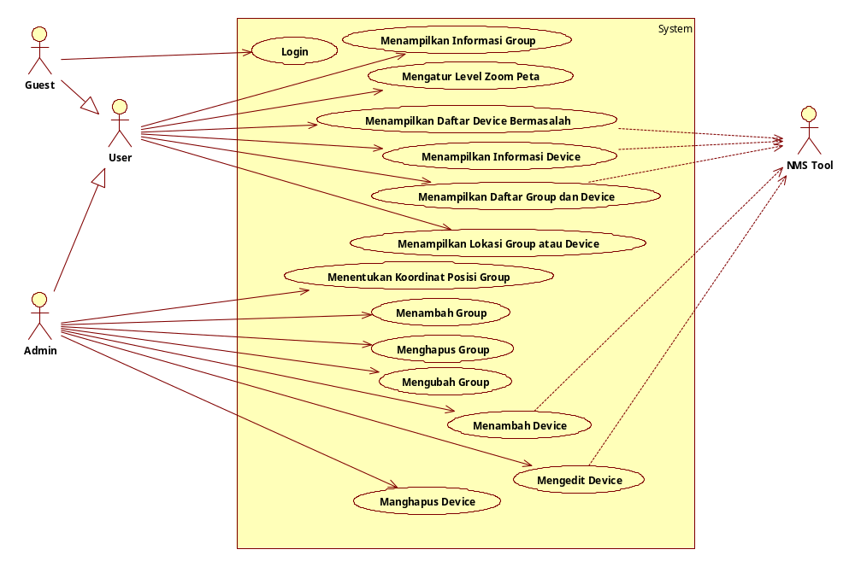
Gambar 2. Use Case Diagram

Definisi Actor
No | Actor | Deskripsi
1 | User | Aktor dengan role ini mempunyai wewenang untuk melakukan semua aksi monitor seperti mengecek status elemen device, mengeksplorasi peta, ataupun melihat grafik. Aktor ini merupakan generalisasi dari semua jenis user termasuk diantaranya admin dan guest.
2 | Admin | Aktor dengan role ini mempunyai wewenang sama seperti User, namun memiliki hak untuk menambah, menghapus, serta mengubah suatu group atau device.
3 | Guest | Aktor dengan role ini hanya mempunyai wewenang yang sama seperti user. Ketika guest berhasil login, guest akan menjadi admin.
4 | NMS Tool | Aktor ini lebih bersifat pasif, trigger yang diberikan lebih bersifat enabler. Beberapa use case bergantung pada aktor ini.

Definisi Use Case
No | Use Case | Deskripsi
1 | Login | Guest dapat melakukan login untuk menjadi admin agar memiliki hak akses menambah, mengedit, dan menghapus group/device
2 | Menambah group | Admin dapat menambah group ke dalam peta
3 | Mengubah group | Admin dapat mengubah informasi grup yang telah ada termasuk mengubah lokasi posisi group secara manual
4 | Memilih koordinat posisi group | Admin dapat memilih koordinat posisi group melalui peta saat melakukan edit group
5 | Menghapus Group | Admin dapat menghapus group yang sudah ada
6 | Menampilkan Daftar Device Bermasalah | Sistem melaporkan daftar device yang memiliki status bermasalah
7 | Menambah Device | Menambahkan device pada tampilan peta
8 | Mengedit Device | Mengedit tata letak device pada peta
9 | Menghapus Device | Menghapus device dari peta
10 | Mengatur Level Zoom Peta | User mengatur level perbesaran peta.
11 | Menampilkan Informasi Group | User melihat informasi group dan daftar group atau device lain yang berada di dalamnya.
12 | Menampilkan Informasi Device | User melihat informasi device baik secara ringkas atau detil.
13 | Menampilkan Daftar Group dan Device | User menampilkan daftar group dan device dalam bentuk struktur pohon.
14 | Menampilkan Lokasi Group atau Device | User menampilkan letak suatu group atau device pada peta.

Skenario Use Case

Skenario Use Case Login
Nama Use Case: Login
Skenario:
Aksi Actor | Reaksi Sistem
Skenario Normal (Proses berhasil) :
- Mengklik tombol “Menu”
 | - Mengeluarkan form Login
- Mengisi username dan password
- Mengklik tombol “Login”
 | - Melakukan pencocokkan antara username dan password di sistem.
 | - Menyiapkan peta dengan hak akses untuk modifikasi device atau group
Skenario Alternatif (Proses gagal) :
 | - Gagal login, Menampilkan pesan kesalahan.

Skenario Use Case Menambah Group
Nama Use Case : Menambah Group
Skenario :
Aksi Actor | Reaksi Sistem
Skenario Normal (Proses berhasil) :
- Setelah mendapatkan hak akses admin, mengklik kiri(left-click) pada suatu lokasi di peta tempat group baru akan dibuat
 | - Menampilkan pop-up menu dari posisi kursor
- Mengklik menu “Add Group”
 | - Menampilkan form penambahan group
- Mengisi form penambahan group; memilih parent group dan mengisi nama group. Mengklik tombol “Add Group”
 | - Sistem menyimpan grup baru ke database
Skenario Alternatif (Proses Gagal) :
 | - Gagal menyimpan, Menampilkan pesan kesalahan.

Skenario Use Case Mengubah Group
Nama Use Case : Mengubah Group
Skenario:
Aksi Actor | Reaksi Sistem
Skenario Normal (Proses berhasil) :
- Setelah mendapatkan hak akses admin, mengklik kiri(left-click) pada icon group
 | - Sistem mengeluarkan pop-up menu pada icon group
- Mengklik menu pilihan “Edit Group”
 | - Sistem menampilkan form berisi informasi mengenai group tersebut
- Melakukan perubahan informasi group termasuk parent, nama grup, dan koordinat lokasi grup
- Mengklik tombol “Simpan”
 | - Sistem menyimpan hasil perubahan informasi group ke database
Skenario Alternatif (Proses gagal) :
 | - Gagal menyimpan, Menampilkan pesan kesalahan.

Skenario Use Case Memilih Koordinat Posisi Group
Nama Use Case : Memilih koordinat posisi group
Skenario:
Aksi Actor | Reaksi Sistem
Skenario Normal (Proses berhasil) :
- Saat form edit group muncul ketika sebagai admin, Mengklik tombol “Pilih Lokasi”
 | - Sistem menyiapkan peta sebagai mode pemilihan lokasi. Hanya bisa melakukan pemilihan koordinat dengan klik kiri(left-click), tombol pembatalan pemilihan koordinat, dan navigasi peta(zoom in dan zoom out)
- Mengklik kiri(left-click) pada posisi yang diinginkan | - Sistem menampilkan koordinat yang dipilih sementara
- Mengklik tombol “Selesai”
 | - Sistem mengubah nilai koordinat pada form edit group menjadi nilai koordinat baru yang dipilih
Skenario Alternatif (Proses gagal) :
 | - Gagal menyimpan, Menampilkan pesan kesalahan.

Skenario Use Case Menghapus Group
Nama Use Case : Mengubah Group
Skenario:
Aksi Actor | Reaksi Sistem
Skenario Normal
- Setelah mendapatkan hak akses admin, mengklik kiri(left-click) pada icon group
 | - Mengeluarkan pop-up menu pada icon group
- Mengklik pilihan menu “Hapus Group”
 | - Sistem meminta konfirmasi penghapusan group beserta semua childnya
- Mengklik tombol “Konfirm”
 | - Sistem melakukan modifikasi pada database
Skenario Alternatif (Proses gagal)
 | - Perubahan gagal disimpan, menampilkan pesan kesalahan.

Skenario Use Case Menampilkan Device Bermasalah
Nama Use Case: Menampilkan Device Bermasalah
Skenario:
Aksi Actor | Reaksi Sistem
Skenario Normal :
- Mengklik tombol notifikasi
 | - Database host terupdate otomatis dengan tools cacti
 | - Web mengakses query status host bermasalah dari database
 | - Web menampilkan daftar host bermasalah pada panel notifikasi
Skenario Alternatif :
- Melakukan manajemen zoom peta
 | - Web memanggil web service Google Maps untuk menampilkan peta dan lokasi host
 | - Web memberi sinyal host bermasalah melalui ikon pada peta

Skenario Use Case Menambah Device
Nama Use Case : Menambah Device
Skenario :
Aksi Actor | Reaksi Sistem
Skenario Normal:
- Mengklik kanan pada peta
- Memilih menu add device
 | - Web memunculkan form add device
- Memilih parent node untuk device baru
- Memilih device terpasang yang akan ditambahkan kedalam peta
 | - Web mendaftarkan device baru pada struktur tree device, dan ikon device pada peta

Skenario Use Case Mengedit Device
Nama Use Case : Mengedit Device
Skenario:
Aksi Actor | Reaksi Sistem
Skenario Normal:
- Mengklik kanan pada ikon device
- Memilih menu edit device
 | - Web memunculkan form edit device
- Mengedit parent node untuk device baru
- Mengedit device terpasang yang akan diubah di peta
 | - Web mengupdate struktur tree, dan ikon device pada peta

Skenario Use Case Menghapus Device
Nama Use Case : Menghapus Device
Skenario:
Aksi Actor | Reaksi Sistem
Skenario Normal:
- Mengklik kanan pada ikon device
- Memilih menu delete device
 | - Web akan menghilangkan daftar device pada struktur tree device

Skenario Use Case Mengatur Level Zoom Peta
Nama Use Case: Mengatur Level Zoom Peta
Skenario:
Aksi Actor | Reaksi Sistem
Skenario Normal:
1. Mengklik tombol level zoom yang diinginkan
 | 2. Menyesuaikan tampilan peta sesuai level zoom yang dipilih

Skenario Use Case Menampilkan Informasi Group
Nama Use Case : Menampilkan Informasi Group
Skenario :
Aksi Actor | Reaksi Sistem
Skenario Normal :
1. Mengklik kiri icon group pada peta
 | 2. Menampilkan pop-up yang berisi informasi group-group atau device-device yang berada di bawahnya dalam bentuk pohon.
3. Mengklik isi pohon
 | 4. Jika yang diklik adalah group, sistem menampilkan isi group tersebut di pohon yang sama. Jika yang diklik adalah device, sistem menampilkan informasi ringkas mengenai device tersebut pada pohon yang sama dan link untuk menunjukkan lokasinya pada peta.

Skenario Use Case Menampilkan Informasi Device
Nama Use Case : Menampilkan Informasi Device
Skenario :
Aksi Actor | Reaksi Sistem
Skenario Normal :
1. Mengklik icon device pada peta
 | 2. Menampilkan pop-up yang berisi informasi ringkas device (availability, ping latency, dll) dan link menuju informasi detil
3. Mengklik menuju ke informasi detik
 | 4. Menampilkan informasi detil mengenai device dan link menuju Cacti

Skenario Use Case Menampilkan Daftar Group dan Device
Nama Use Case : Menampilkan Daftar Group dan Device
Skenario :
Aksi Actor | Reaksi Sistem
Skenario Normal :
1. Mengklik menu “Daftar Group dan Device”
 | 2. Menampilkan panel yang berisi hirarki objek-objek (group dan device) yang terdaftar pada peta.

Skenario Use Case Menampilkan Lokasi Group atau Device
Nama Use Case : Menampilkan Lokasi Group atau Device
Skenario :
Aksi Actor | Reaksi Sistem
Skenario 1:
1. Mengklik entri group atau device pada daftar hirarki objek
 | 2. Memposisikan peta dengan memfokuskan pada objek yang dimaksud
Skenario 2:
1. Mengklik link group atau device pada panel notifikasi
 | 2. Memposisikan peta dengan memfokuskan pada objek yang dimaksud
Skenario 3:
1. Mengklik link yang menunjukkan lokasi pada informasi device
 | 2. Memposisikan peta dengan memfokuskan pada objek yang dimaksud

Glossary

Istilah | Definisi
Parent | Simpul induk dari hirarki struktur pohon penyimpanan data group/device
Child | Simpul anak dari hirarki struktur pohon penyimpanan data group/device
Group | Asosiasi lokasi atau tempat yang dapat menampung device atau grup lain sebagai child
Device | Perangkat yang datanya diperoleh dari cacti. Hanya dapat memiliki parent di suatu grup, tidak dapat parent “none”
Icon | Visualisasi dari group yang telah ada di dalam peta

User Experience Model

Use Case Login

Identifikasi Screen, Compartement Screen, dan Form

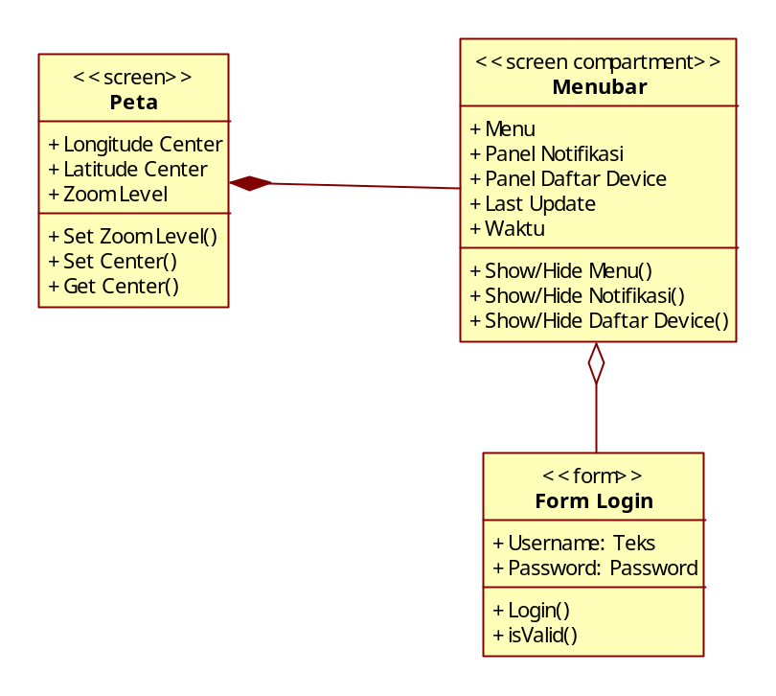

Storyboard Login

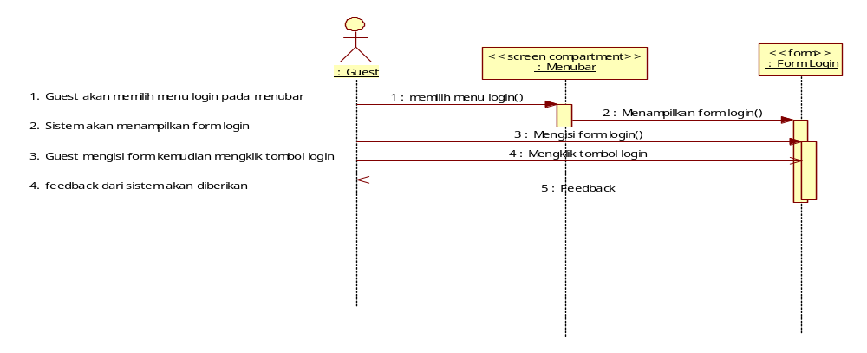

Use Case Menambah Group

Identifikasi Screen, Compartement Screen, dan Form

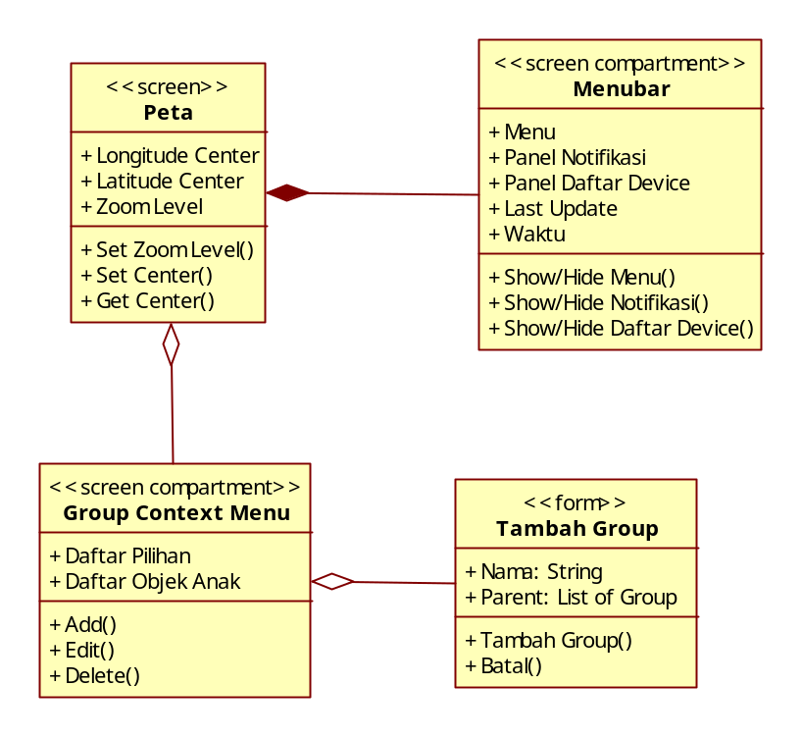

Storyboard Menambah Group

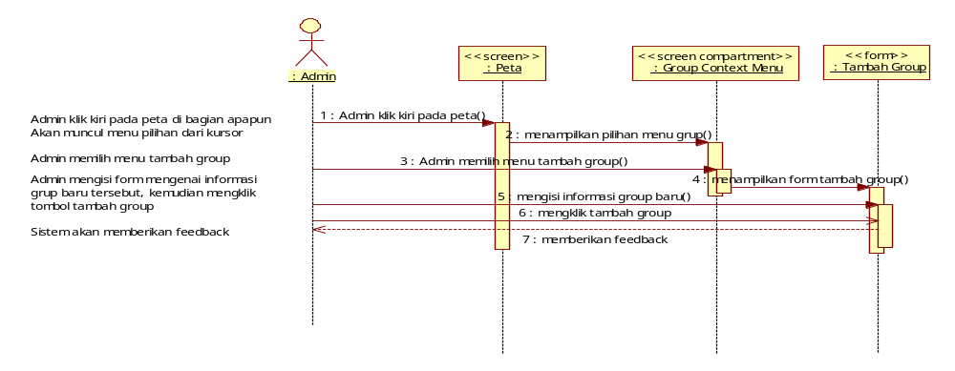

Use Case Mengubah Group

Identifikasi Screen, Compartement Screen, dan Form
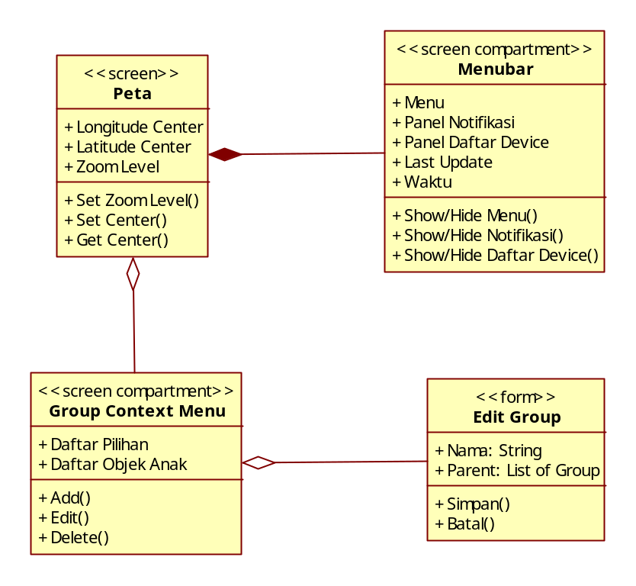

Storyboard Mengubah Group

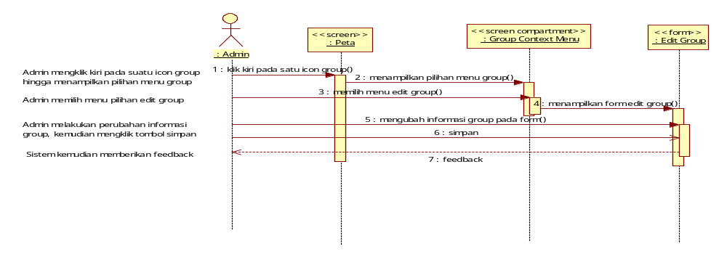

Use Case Menghapus Group

Identifikasi Screen, Compartement Screen, dan Form
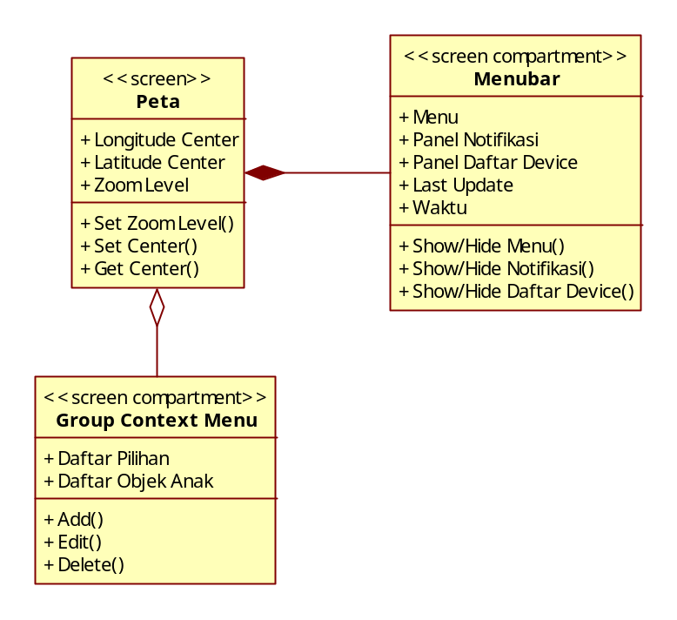

Storyboard Menghapus Group

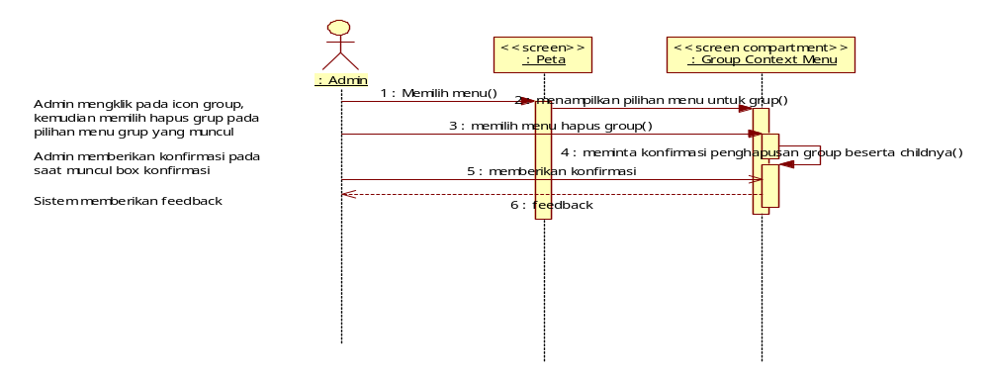

Use Case Menentukan Koordinat Posisi Group

Identifikasi Screen, Compartement Screen, dan Form
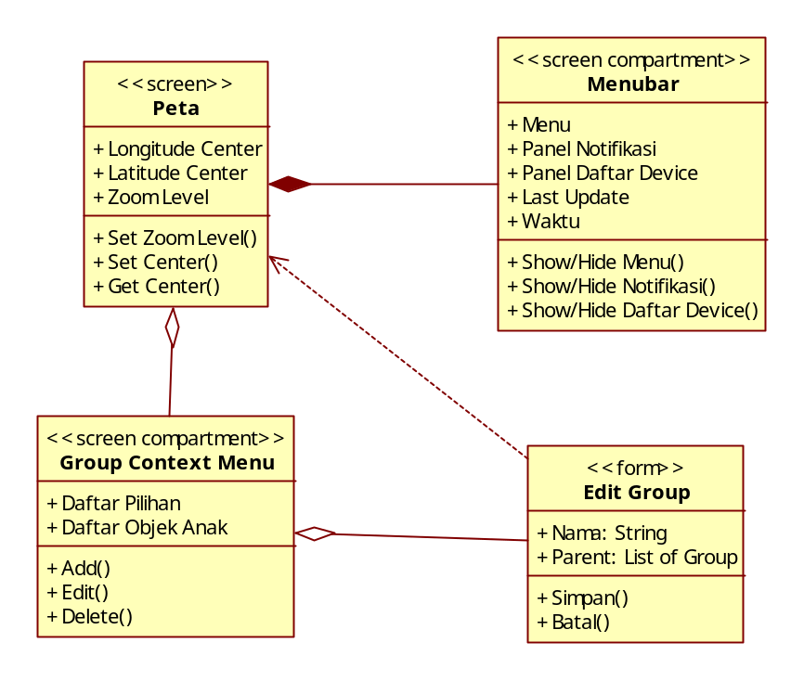

Storyboard Menentukan Koordinat Posisi Group

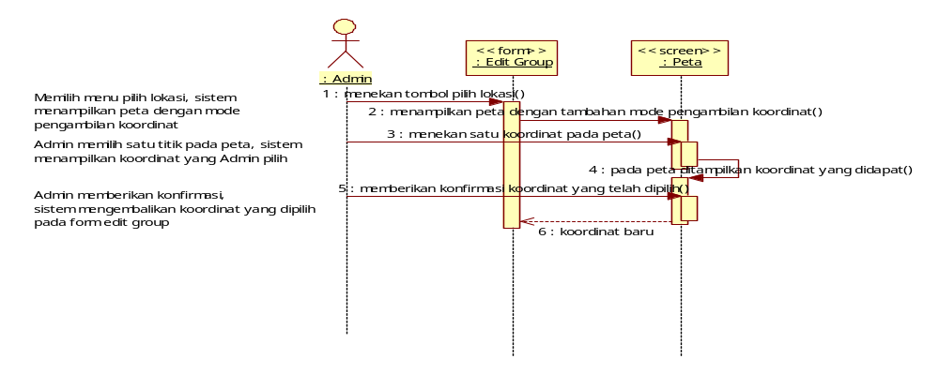

Use Case Download Account

Identifikasi Screen, Compartement Screen, dan Form
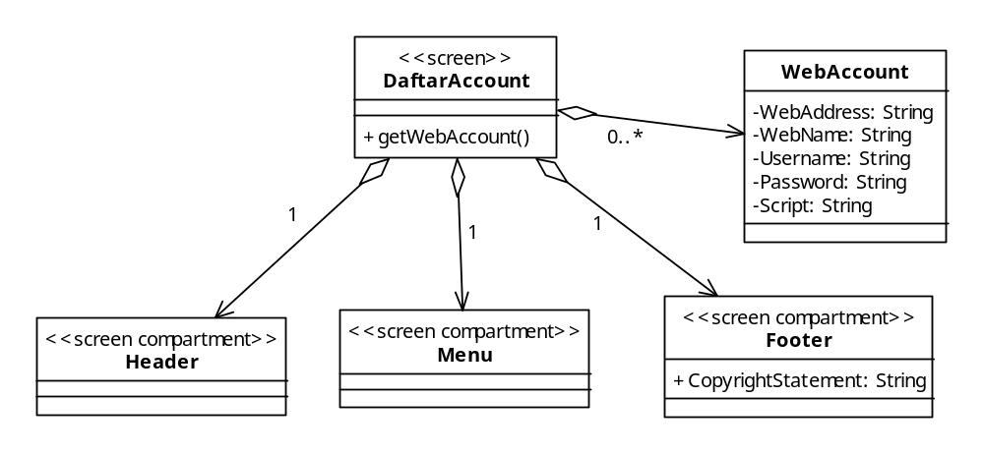

Storyboard Download Account

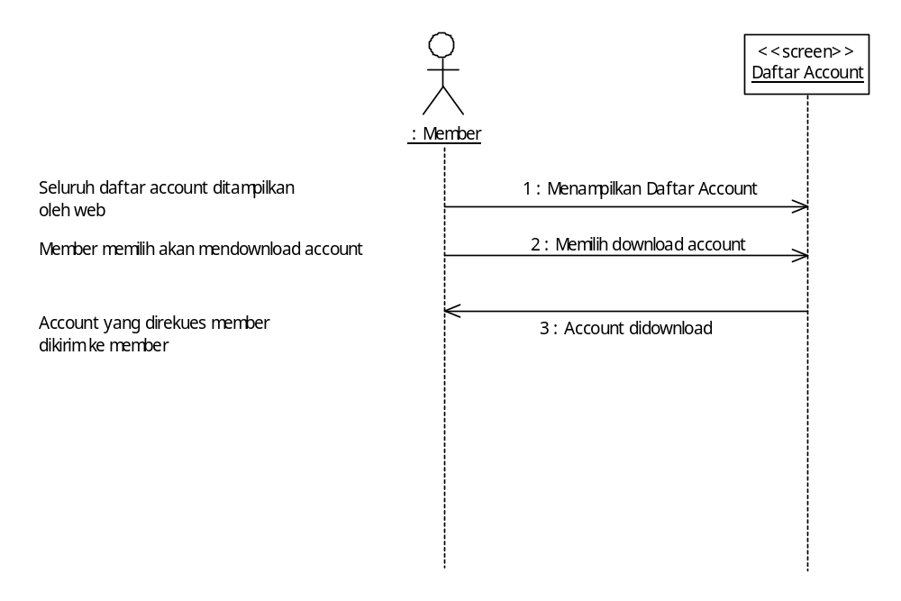

Navigational Path

Navigational Path Use Case Memasukkan Web Account
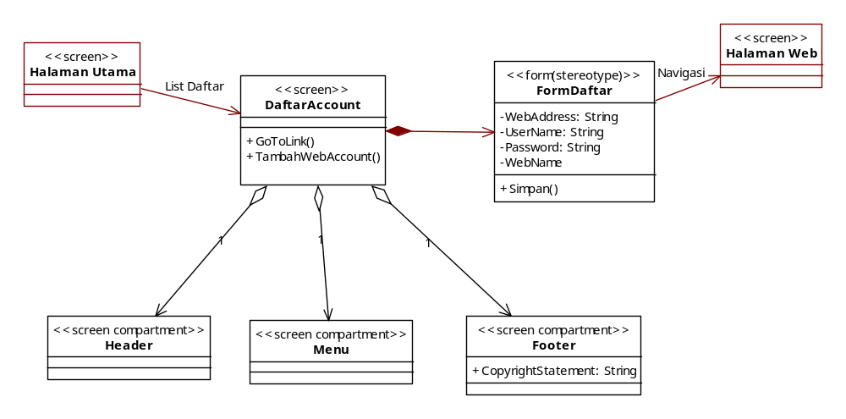

Navigational Path Use Case Direct Login
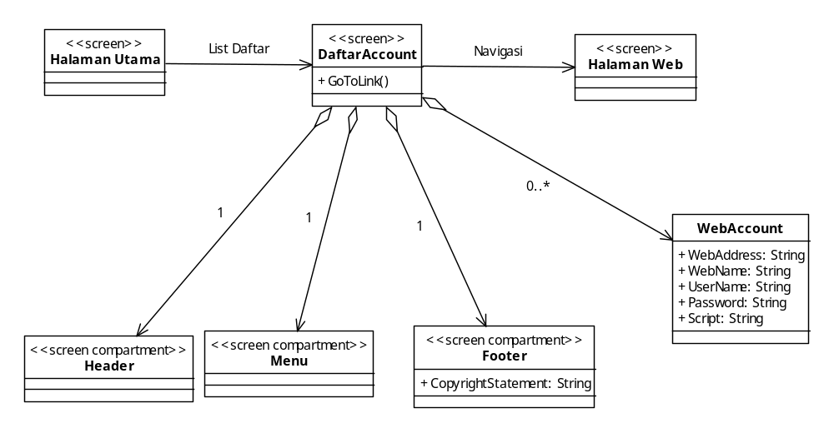

Navigational Path Use Case Download Account
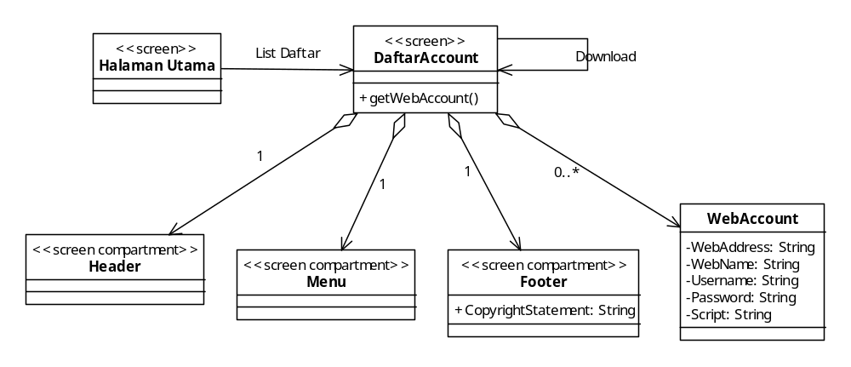

Model Analisis

Realisasi Use Case Tahap Analisis

Use Case Mengatur Level Zoom Peta

Identifikasi Kelas Analisis

No | Nama Kelas | Jenis Kelas  (Interface, Control, Entity)
1 | HalamanPeta | Interface
2 | MapControl | Control

Sequence Diagram

Diagram Kelas Analisis

Use Case Menampilkan Informasi Group

Identifikasi Kelas Analisis

No | Nama Kelas | Jenis Kelas  (Interface, Control, Entity)
1 | HalamanPeta | Interface
2 | GroupControl | Control
3 | Group | Entity

Sequence Diagram

Diagram Kelas Analisis

Use Case Menampilkan Informasi Device

Identifikasi Kelas Analisis

No | Nama Kelas | Jenis Kelas  (Interface, Control, Entity)
1 | HalamanPeta | Interface
2 | DeviceControl | Control
3 | Device | Entity

Sequence Diagram

Diagram Kelas Analisis

Use Case Menampilkan Daftar Group dan Device

Identifikasi Kelas Analisis

No | Nama Kelas | Jenis Kelas  (Interface, Control, Entity)
1 | HalamanPeta | Interface
2 | GroupControl | Control
3 | DeviceControl | Control
4 | Group | Entity
5 | Device | Entity

Sequence Diagram

Diagram Kelas Analisis

Use Case Menampilkan Lokasi Group atau Device

Identifikasi Kelas Analisis

No | Nama Kelas | Jenis Kelas  (Interface, Control, Entity)
1 | HalamanPeta | Interface
2 | GroupControl | Control
3 | DeviceControl | Control
4 | MapControl | Control
5 | Group | Entity
6 | Device | Entity

Sequence Diagram

Diagram Kelas Analisis

Diagram Kelas Keseluruhan
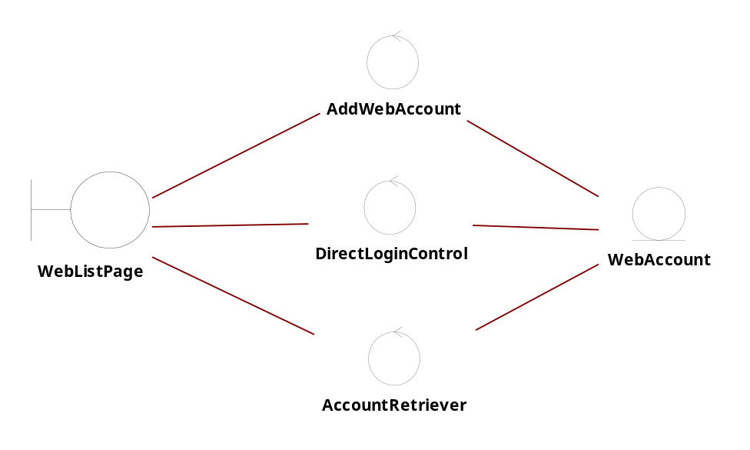

Pemetaan Model Analisis dan Model UX

Kelas Boundary | Model UX
WebListPage | DaftarAccount

Model Perancangan

Realisasi Use Case Tahap Perancangan

Use Case Memasukkan Web Account

Identifikasi Elemen WAE - Logical View .jsp

Server page apapun yg ada di server tipenya server page. Tau ah ga ngerti TANYA KAK ANDRA

No | Nama Elemen Lojik WAE | Stereotype
1 | AccountPage | Client Page
2 | AddAccountControl | Server Page
3 | FormAccount | HTML Form

Identifikasi Kelas Perancangan .java -servlet masuk sini

No | Nama Kelas Perancangan | Nama Kelas Analisis Terkait
1 | AccountPage | PanelAccount
2 | AddAccountControl | AddAccount
3 | Account | WebAccount
4 | FormAccount | -

Sequence Diagram
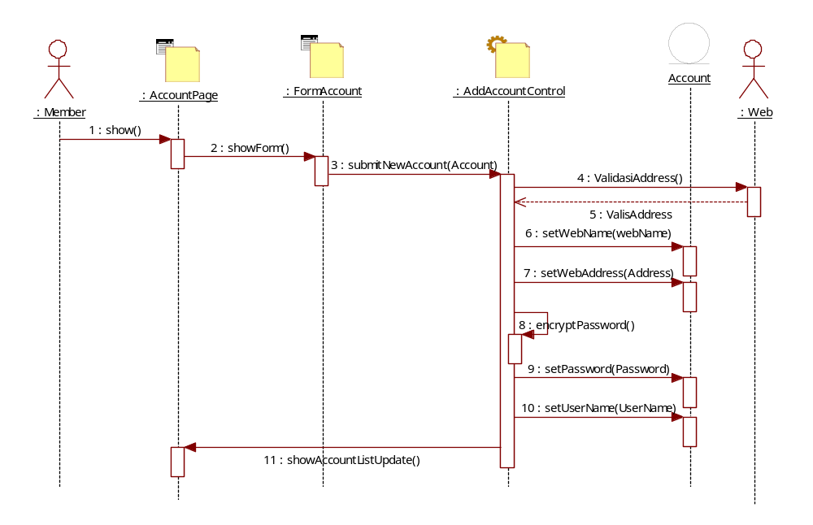

Diagram Kelas Perancangan
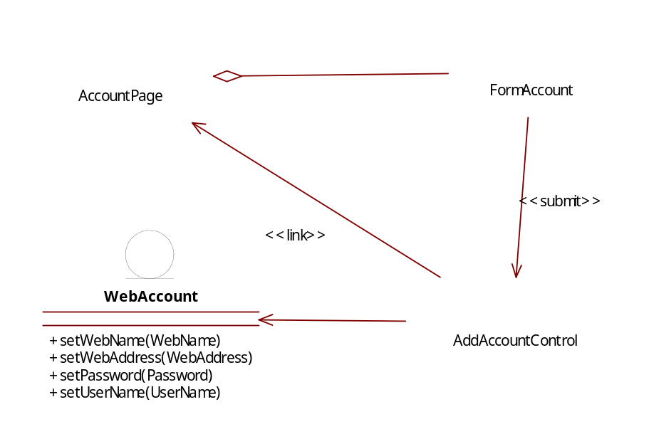

Identifikasi Elemen WAE Component View
- 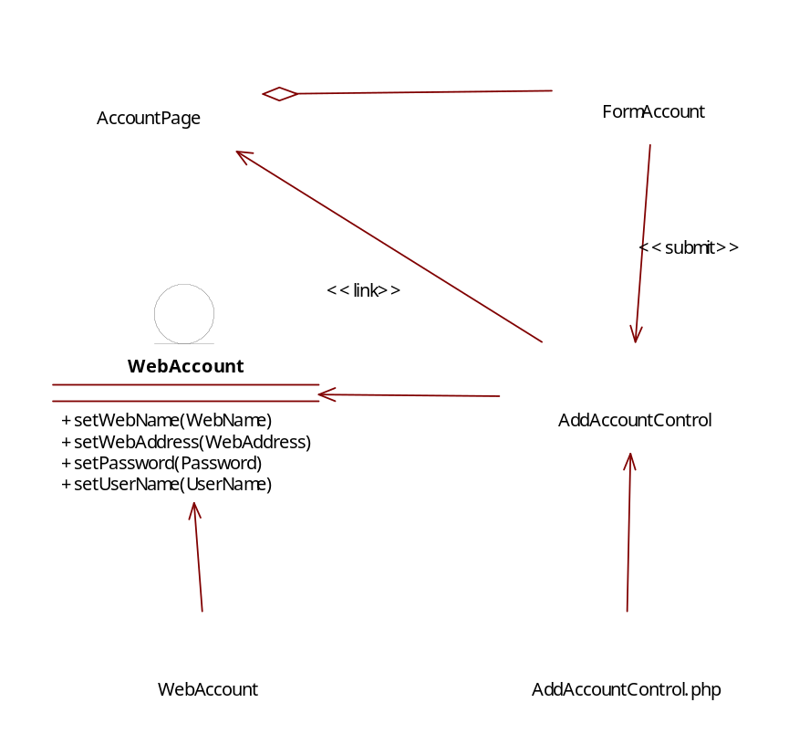

Nama Komponen | Elemen Logical View | Jenis
WebAccount.php | - | Entity class
AddAccountControl.php | AddAccountControl | Dynamic page

Use Case Direct Login

Identifikasi Elemen WAE - Logical View

No | Nama Elemen Lojik WAE | Stereotype
1 | AccountPage | Client Page
2 | AccountControl | Server Page

Identifikasi Kelas Perancangan

No | Nama Kelas Perancangan | Nama Kelas Analisis Terkait
1 | AccountPage | WebListPage
2 | AccountControl | DirectLoginControl
3 | Account | WebAccount
4 | Session | -

Sequence Diagram

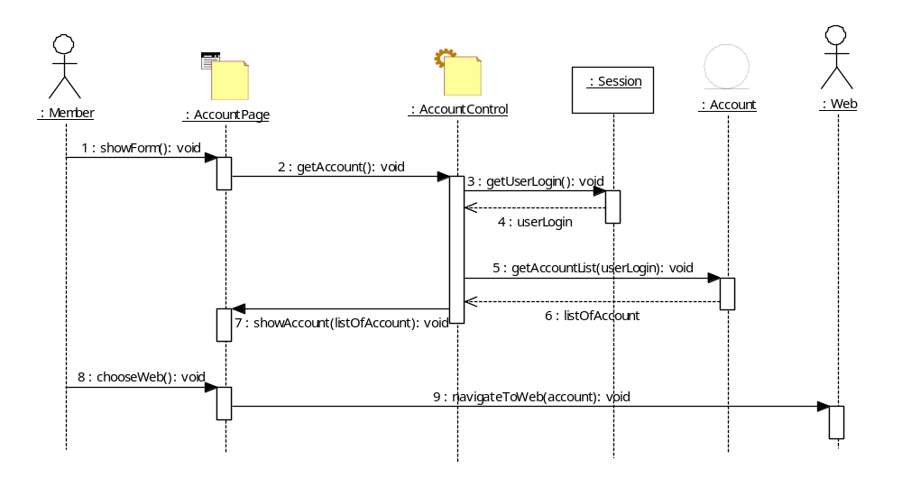

Diagram Kelas Perancangan
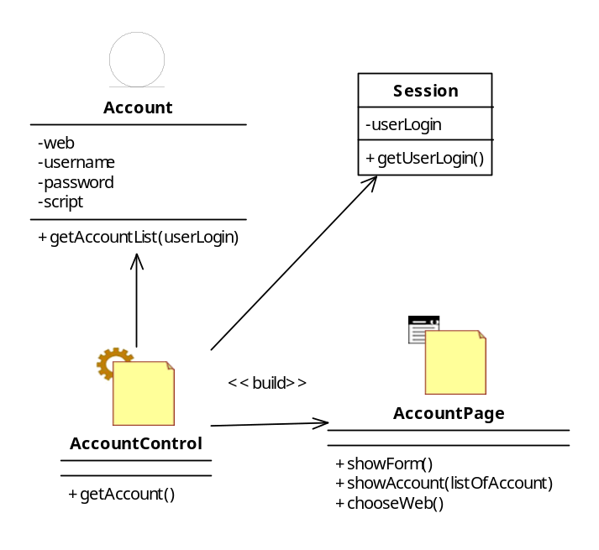

Identifikasi Elemen WAE Component View
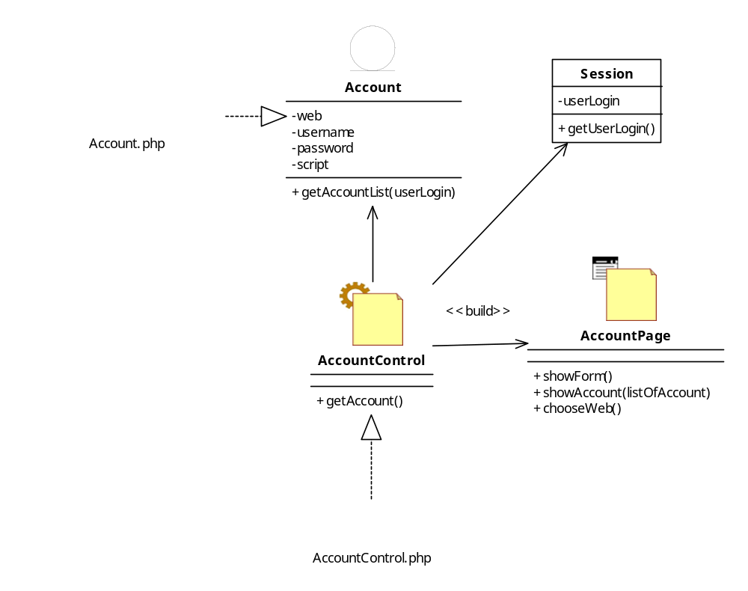

Nama Komponen | Elemen Logical View | Jenis
Account.php | - | Entity class
AccountControl.php | AccountControl | Dynamic page

Use Case Mendownload Account

Identifikasi Elemen WAE - Logical View

No | Nama Elemen Lojik WAE | Stereotype
1 | AccountPage | Client Page
2 | AccountControl | Server Page

Identifikasi Kelas Perancangan

No | Nama Kelas Perancangan | Nama Kelas Analisis Terkait
1 | AccountPage | WebListPage
2 | AccountControl | Account Retriver
3 | Account | WebAccount
4 | Session | -

Sequence Diagram

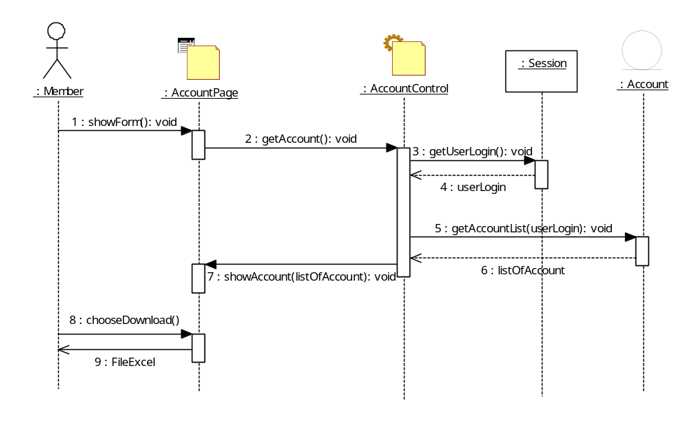

Diagram Kelas Perancangan
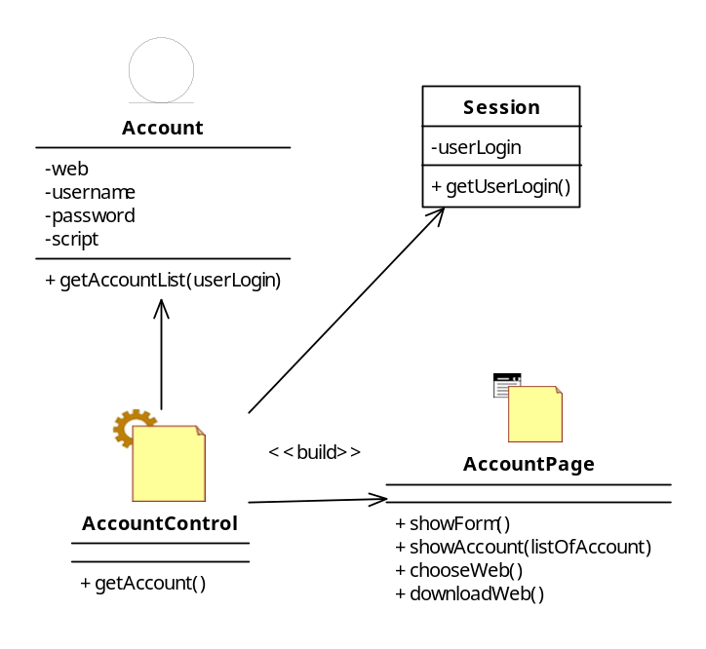

Identifikasi Elemen WAE Component View
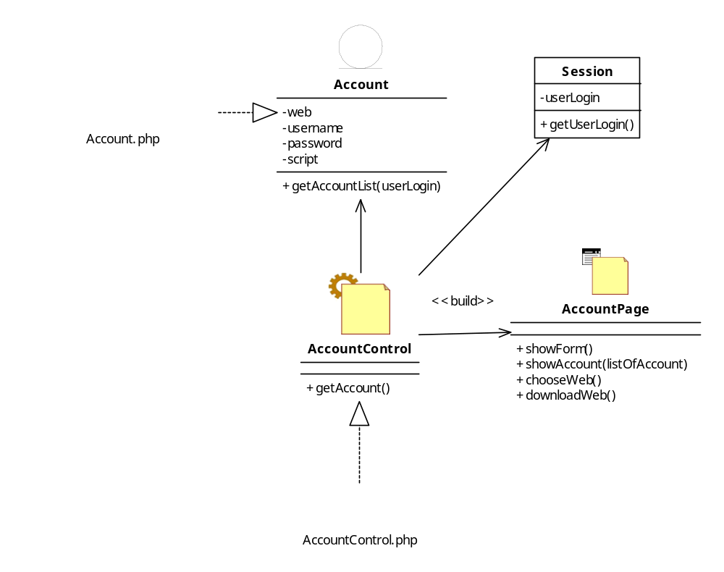

Nama Komponen | Elemen Logical View | Jenis
Account.php | - | Entity class
AccountControl.php | AccountControl | Dynamic page

Perancangan Detil Elemen Logical View

No | Nama Elemen Lojik WAE | Stereotype
1 | AccountPage | Client Page
2 | AccountControl | Server Page

Stereotyped Class AccountPage
Nama Kelas : AccountPage
Jenis : Client Page

Nama Operasi | Visibility  (private, public) | Keterangan
showForm() | Public | Menampilkan halaman list web account
showAccount(listOfAccount) | Public | Menampilkan daftar account yang tersimpan.
chooseWeb() | Public | Memilih salah satu web untuk dilakukan login dari daftar web yang ditampilkan.
show() | Public | Menampilkan halaman list web account
showAccountListUpdate() | Public | Menampilkan halaman list account yang sudah terupdate dengan data account yang dimasukkan.
chooseDownload() | Public | Mengeklik tombol download dan menjalankan proses download dari web ke komputer user.
Nama Atribut | Visibility  (private, public) | Tipe
- | - | -

Stereotyped Class AccountControl
Nama Kelas : AccountControl
Jenis : Server Page

Nama Operasi | Visibility  (private, public) | Keterangan
getAccount() | public | Mengambil data account userLogin aktif yang tersimoan dalam database.
Nama Atribut | Visibility  (private, public) | Tipe
- | - | -

Stereotyped Class FormAccount
Nama Kelas : FormAccount
Jenis : HTML Form

Nama Operasi | Visibility  (private, public) | Keterangan
showForm() | Public | Menampilkan form untuk memasukkan data account yang ingin ditambahkan user.
Nama Atribut | Visibility  (private, public) | Tipe
- | - | -

Stereotyped Class AddAccountControl
Nama Kelas : AddAccountControl
Jenis : Server Page

Nama Operasi | Visibility  (private, public) | Keterangan
submitNewAccount(Account) | Public | Men-submit data account baru yang dimasukkan user untuk disimpan.
encryptPassword() | Public | Mengenkripsi password untuk login ke suatu account yang dimasukkan user.
Nama Atribut | Visibility  (private, public) | Tipe
- | - | -

Stereotyped Class WebAccount
Nama Kelas : WebAccount
Jenis :

Nama Operasi | Visibility  (private, public) | Keterangan
submitNewAccount(Account) | Public | Men-submit data account baru yang dimasukkan user untuk disimpan.
encryptPassword() | Public | Mengenkripsi password untuk login ke suatu account yang dimasukkan user.
Nama Atribut | Visibility  (private, public) | Tipe
- | - | -

Perancangan Detil Kelas

Bagian ini diisi dengan daftar kelas perancangan dalam tabel berikut:

No | Nama Kelas Perancangan | Nama Kelas Analisis Terkait
1 | AccountPage | WebListPage
2 | AccountControl | DirectLoginControl
3 | Account | WebAccount
4 | Session | -

Kelas AccountPage
Nama Kelas : AccountPage

Nama Operasi | Visibility  (private, public) | Keterangan
showForm() | Public | Menampilkan halaman list web account
showAccount(listOfAccount) | Public | Menampilkan daftar account yang tersimpan.
chooseWeb() | Public | Memilih salah satu web untuk dilakukan login dari daftar web yang ditampilkan.
show() | Public | Menampilkan halaman list web account
showAccountListUpdate() | Public | Menampilkan halaman list account yang sudah terupdate dengan data account yang dimasukkan.
chooseDownload() | Public | Mengeklik tombol download dan menjalankan proses download dari web ke komputer user.
Nama Atribut | Visibility  (private, public) | Tipe
- | - | -

Kelas AccountControl
Nama Kelas: AccountControl

Nama Operasi | Visibility  (private, public) | Keterangan
getAccount() | public | Mengambil data account userLogin aktif yang tersimpan dalam database.
Nama Atribut | Visibility  (private, public) | Tipe
- | - | -

Kelas Account
Nama Kelas: Account

Nama Operasi | Visibility  (private, public) | Keterangan
getAccountList(userLogin) | public | Mendapatkan daftar account yang disimpan oleh user berdasarkan userLogin-nya.
setWebName(WebName) | public | Mengeset WebName sebagai elemen dari entitas account yang baru
setWebAddress(WebAddress) | public | Mengeset WebAddress sebagai elemen dari entitas account yang baru
setPassword(Password) | public | Mengeset Password sebagai elemen dari entitas account yang baru
setUserName(UserName) | public | Mengeset UserName sebagai elemen dari entitas account yang baru
Nama Atribut | Visibility  (private, public) | Tipe
Web | private | string
username | private | string
password | private | string
Script | private | string

Kelas Session
Nama Kelas: Session

Nama Operasi | Visibility  (private, public) | Keterangan
getUserLogin() | public | Mendapatkan userLogin yang sedang aktif.
Nama Atribut | Visibility  (private, public) | Tipe
userLogin | private | string

Kelas FormAccount
Nama Kelas: FormAccount

Nama Operasi | Visibility  (private, public) | Keterangan
showForm() | Public | Menampilkan form untuk memasukkan data account yang ingin ditambahkan user.
Nama Atribut | Visibility  (private, public) | Tipe
- | - | -

Kelas AddAccountControl
Nama Kelas : AddAccountControl

Nama Operasi | Visibility  (private, public) | Keterangan
submitNewAccount(Account) | Public | Men-submit data account baru yang dimasukkan user untuk disimpan.
encryptPassword() | Public | Mengenkripsi password untuk login ke suatu account yang dimasukkan user.
Nama Atribut | Visibility  (private, public) | Tipe
- | - | -

Kelas WebAccount
Nama Kelas : WebAccount
Jenis :

Nama Operasi | Visibility  (private, public) | Keterangan
submitNewAccount(Account) | Public | Men-submit data account baru yang dimasukkan user untuk disimpan.
encryptPassword() | Public | Mengenkripsi password untuk login ke suatu account yang dimasukkan user.
Nama Atribut | Visibility  (private, public) | Tipe
- | - | -

Perancangan Antarmuka

Halaman Utama
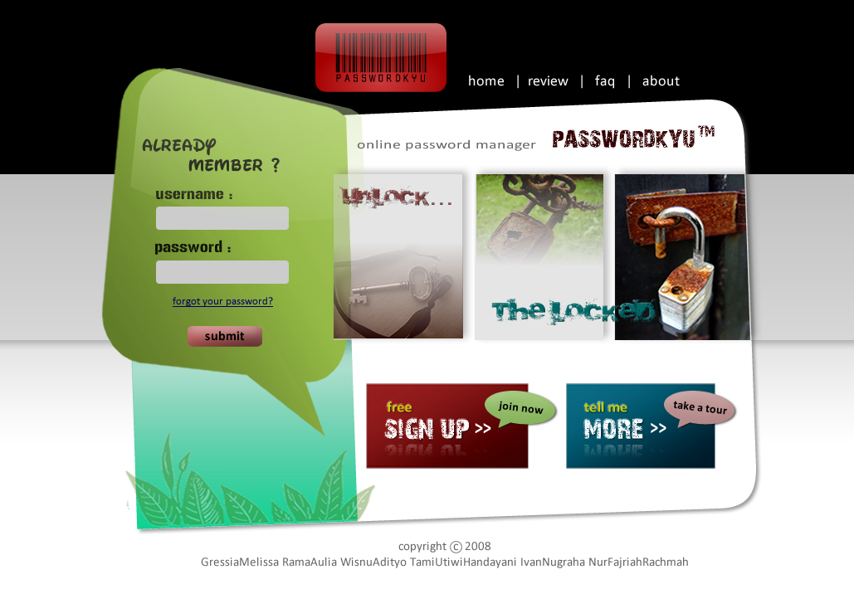

Halaman utama berisi form login bagi user yang telah terdaftar dan link menuju halaman pendaftaran user login, menangani kasus jika user lupa password (use case Terima Password).

Halaman Lupa Password
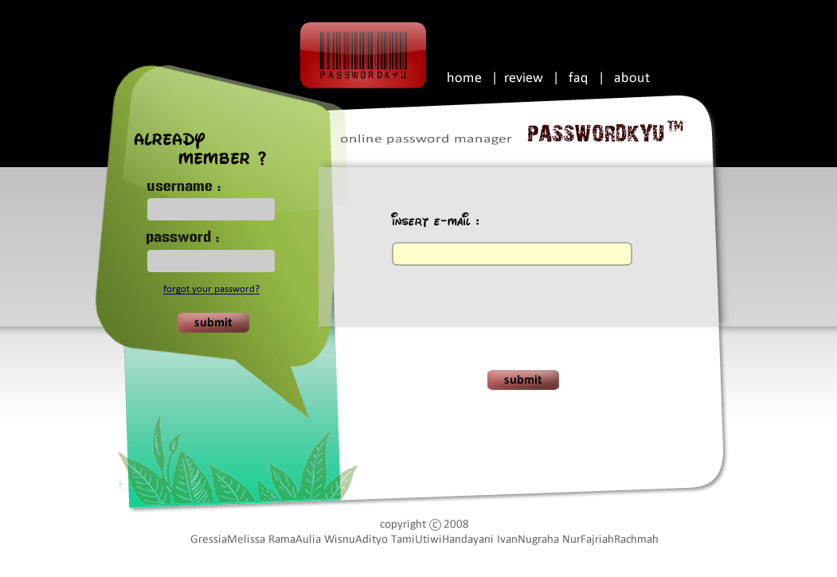

Halaman yang ter-direct jika pengguna menekan “forgot your password?” pada halaman utama (pada form login). Use case yang terdapat pada halaman ini adalah use case Terima Password.

Halaman Pendaftaran User Login
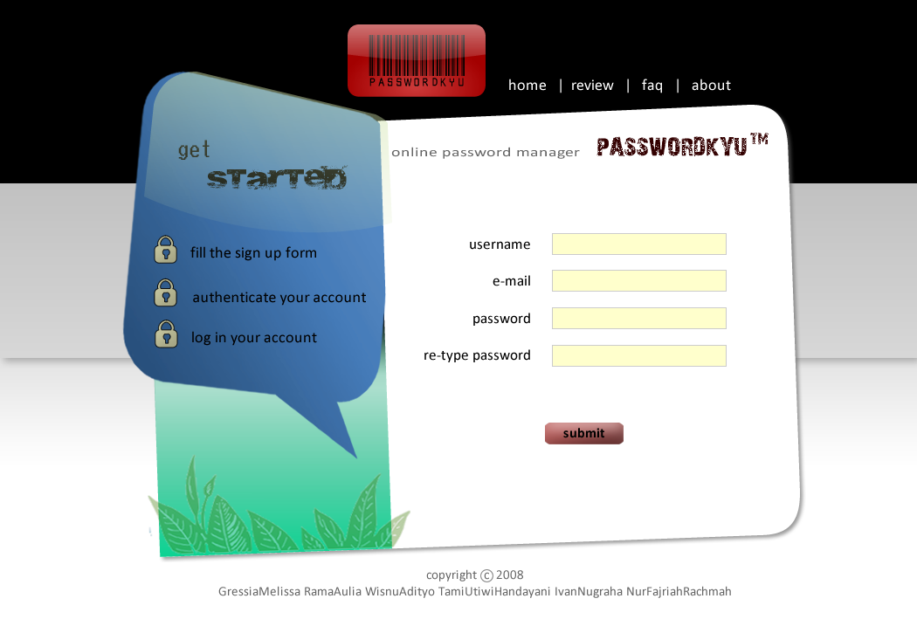

Halaman pendaftaran user login yang berisi use case Daftar.

Halaman List Account yang Dimiliki User
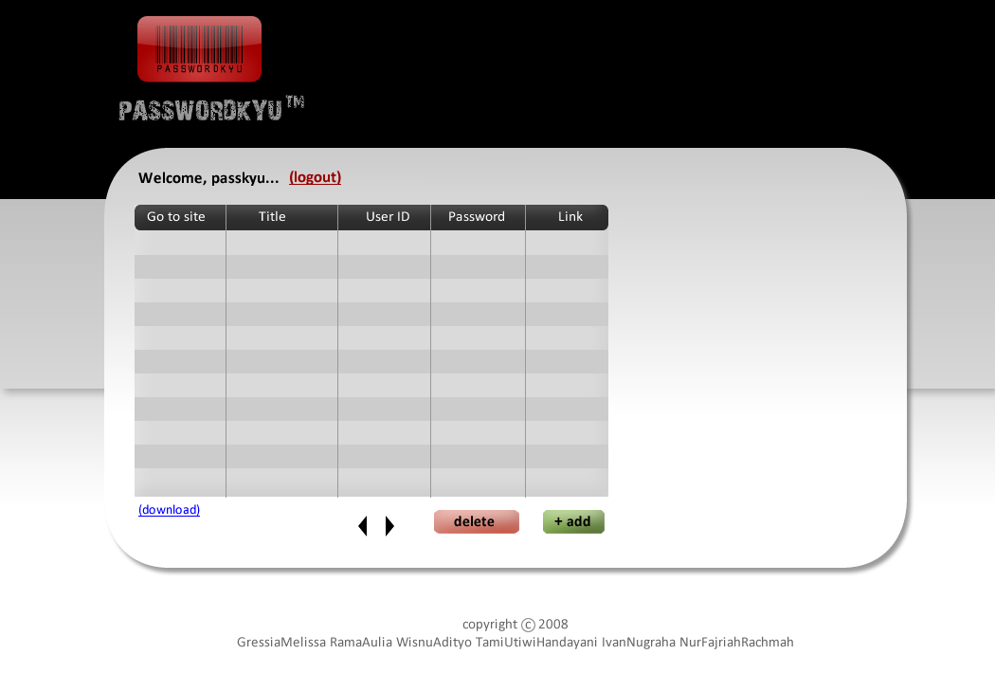

Halaman setelah login user berhasil, berisi list account yang dimiliki oleh user. Terdapat tombol Add untuk menambah account pada list yang tersedia, serta tombol delete untuk menghapus account yang tidak diinginkan. Use case yang ditangani antara lain Download Account dan Direct Login.

Halaman Penambahan Account
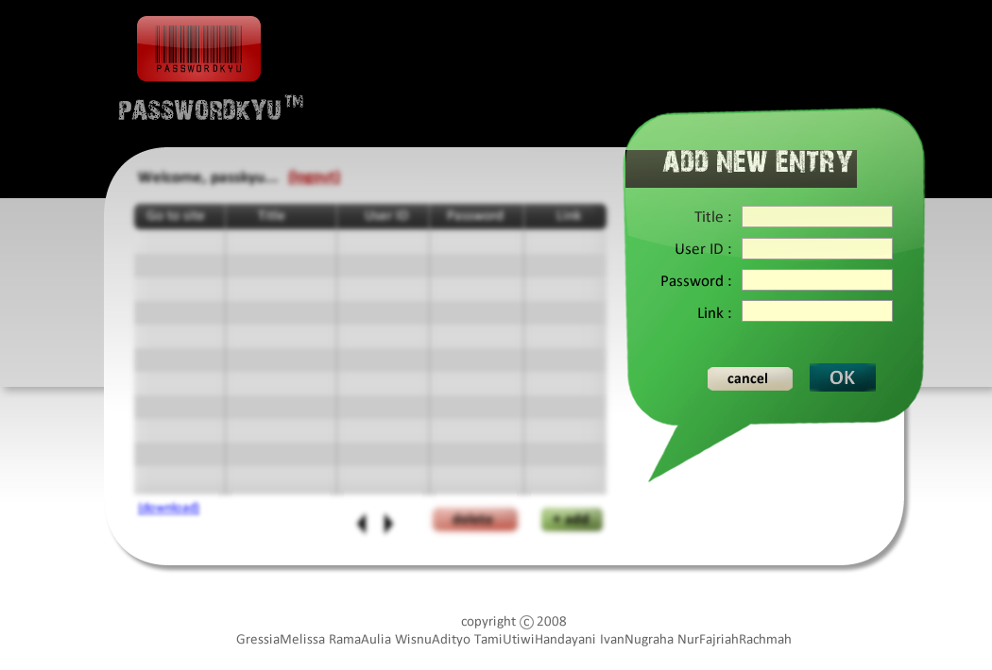

Ketika tombol Add diklik, akan muncul form untuk menambahkan account pada list account, sementara halaman List Account akan memudar (blur). Use case yang ditangani yaitu use case Memasukkan Account.

Perancangan Representasi Persistensi Kelas

Entitiy Relationship Diagram

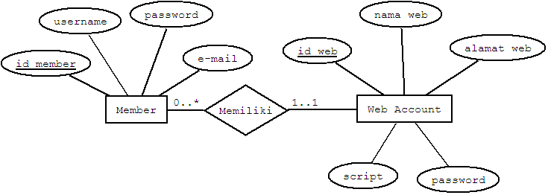

Entitiy Relationship Diagram di atas menggambarkan relasi antara dua entitas yaitu member dan web account. Member dapat memiliki banyak web account yang disimpan. Sedangkan Web Account harus dimiliki Member.

Skema Basis Data
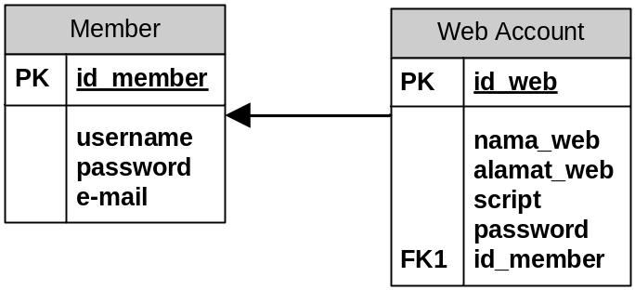

Skema basis data di atas dihasilkan dari ERD yang telah dibuat. Web Account memiliki foreign key id_member karena berhubungan many to one dengan entitas member.

Traceability
Berikut traceability tabel dengan entity :

Nama Entity | Nama Tabel Implementasi
Member | Member
Web Account | Web Account

